细胞生物学平台Zeiss激光共聚焦显微镜线上培训通知

细胞生物学平台是清华大学-北京大学生命科学联合中心的支撑机构，为清华大学生命、医学以及化学、化工、环境、材料、航天等相关学科的科学研究与人才培养工作提供技术支撑与测试服务。细胞生物平台有光镜机组和电镜机组，主要提供介观与微观成像及分析测试服务。
培训仪器：激光共聚焦显微镜Zeiss LSM710
仪器放置地点：清华大学医学科学楼C119
培训内容：Zeiss激光共聚焦显微镜硬件组成、开关机、图像采集及参数设置、三维层扫、大图拼接的使用等。
培训时间：2020年4月17日（周五）10:00-11:00
报名截止时间：4月16日上午10:00
培训方式：线上培训-腾讯会议（4月16日下午通过邮件发送培训链接）
联系方式：majl@tsinghua.edu.cn 马老师
报名方式：
点击链接：http://sapphireking.mikecrm.com/QWYL1kR
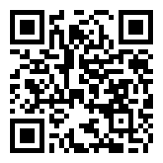
或扫描二维码

细胞生物学平台
生物医学测试中心

